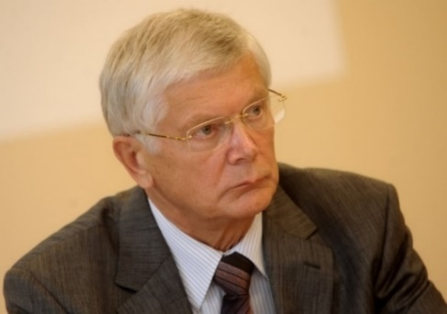
Viesturs Boka, Dr., MD, Prof., Latvijas Universitātes Medicīnas fakultātes Ķirurģijas katedras profesors
Profesors Viesturs Boka pašlaik ir Latvijas Universitātes Medicīnas fakultātes Ķirurģijas katedras profesors. Ieguvis medicīnas doktora grādu un maģistra grādu uzņēmējdarbības vadībā. Ir 120 zinātniskās publikācijas. No 2005. līdz 2015.gadam bijis Rīgas Austrumu klīniskās universitātes slimnīcas valdes priekšsēdētājs, līdz 2017. gadam valdes loceklis. Bijis 6.Saeimas un Rīgas Domes deputāts. Aktīvi darbojies Latvijas Ārstu biedrībā. Pašlaik ir LU MF Zinātniskās padomes loceklis. LU KPM institūta Zinātniskās padomes priekšsēdētājs. LZA eksperts nozarē Medicīna. 2008.gadā ieguvis Triju zvaigžņu ordeņa virsnieka apbalvojumu un 2013.gadā LĀB I pakāpes Goda zīme “Tempus Hominis” apbalvojumu.
Kontaktinformācija:
E-pasts: viesturs.boka@lu.lv

